**不合格品登錄及品質矯正預防措施功能規格 113-02-06**

1. 專案概要

1.1 專案名稱：不合格品處理作業系統開發

1.2專案管理範圍：不合格品登錄、不合格品處理及品質矯正預防措施、事業廢棄物庫存管理

1.3 專案目的

開發一個用於追蹤、記錄和管理不合格品的系統，以支援生產流程的品質控制和改善，進而取代~~簡化改~~善目前現有~~以~~BPM不合格品處理單、品質矯正預防措施單。本專案能達成以下目標：

1.3.1 在MES生產工單回報系統報工並發生不合格品時，系統根據特定條件即時生成不合格品處理單。

1.3.2 建立不合格品的倉儲作業管理系統。

1.3.3 以不合格品處理單的處理意見，生成品質矯正預防措施專案進行品質改善作業。

1.3.4. 建立事業廢棄物庫存管理與作業系統。

2. 功能需求說明

2.1當MES生產報工（製造跟加工）回饋有關品質的不良數量時，將自動 ~~寫入~~把不良數量及不良原因回寫到**「不合格品登錄系統」**，程式當中的檔案 錄內容舉例如下。

|  |  |  |  |  |  |  |
| --- | --- | --- | --- | --- | --- | --- |
| 廠別 | 生產日期 | 工單 | 不良項目 |  | 不良數 | 工單數量 |
| W | 2024/1/1 | A | 色花 |  | 1 | 100 |
| W | 2024/1/1 | B | 色花 |  | 3 | 100 |
| W | 2024/1/1 | C | 針孔 |  | 4 | 200 |
| W | 2024/1/1 | D | 破洞 |  | 2 | 250 |
| W | 2024/1/5 | B | 色花 |  | 3 | 100 |

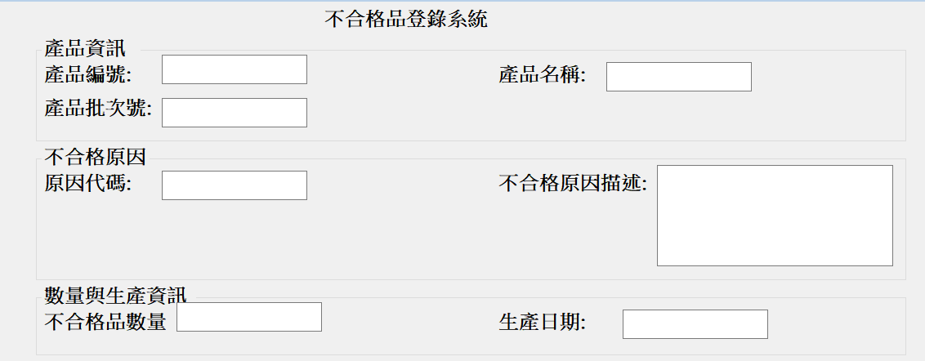

2.2 不合格品資料同步更新在『不合格品管理作業系統』

2.2.1 不合格品管理作業首頁，**持續動態更新**的工單別作業畫面，品檢員以Action進行工單別的不合格品處理作業

|  |  |  |  |  |  |
| --- | --- | --- | --- | --- | --- |
| 廠別 | 工單號碼 | 累計報工數 | 不良數 | 總不良率 | 展開處理 |
| W | MO#0201 | 100 | 7 | 7.00% | Action |
| W | MO#0204 | 52 | 4 | 7.69% | Action |
| W | MO#0207 | 33 | 2 | 6.06% | Action |

2.2.2 工單別 - 不合格品處理作業– 作業畫面 (MO#0201 為例)

|  |  |  |  |  |  |
| --- | --- | --- | --- | --- | --- |
| 廠別 | 工單總數 | 本日派工數 | 本日累計報工數量 | 總不良率 |  |
| MO#0201 | 750 | 150 | 100 | 7.00% |  |
|  | 異常原因 | 不合格數 | 累計報工數 | 單項不良率 |  |
| 不良項目 | 針孔 | 5 | 100 | 5.00% | 下拉式選單Action |
| 不良項目 | 破洞 | 1 | 100 | 1.00% | 下拉式選單Action |
| 不良項目 | 色花 | 1 | 100 | 1.00% | 下拉式選單Action |

2.2.2.1 下拉式選單 Action – 作業畫面

(1) Action1:通知鑑別→(a)系統email to/call 品管課長(或代理人) →(b)系統建立鑑別作業清單。(品檢員根據準則，須進一步鑑別者，通知課長)

(2) Action2: 轉入報廢倉 – 系統建立移倉作業清單 (品檢員根據準則，判定不合格品者，做報廢、移倉)

(3) 同一個”異常原因”，可以同時做 Action1 和 Action2。例如上例之針孔，有4個不合格數進一步鑑別、1個不合格數報廢、移倉。

2.2.3 (b)工單別鑑別作業清單 – 作業畫面

|  |  |  |  |  |  |
| --- | --- | --- | --- | --- | --- |
| 廠別 | 工單總數 | 本日派工數 | 本日累計報工數量 | 總不良率 |  |
| MO#0201 | 750 | 150 | 100 | 7.00% |  |
|  | 異常原因 | 不合格數 | 累計報工數 | 單項不良率 |  |
| 不良項目 | 針孔 | 5 | 100 | 5.00% | 鑑別維護Action |

2.2.3.1 鑑別維護Action：跳出式視窗，填寫以下意見

(1) 維護序號、時間：default

(2) 問題說明：100字

(3) 可能原因說明：100字

(4) 處理方式：a. 篩選

|  |  |  |  |  |  |
| --- | --- | --- | --- | --- | --- |
| 廠別 | 工單總數 | 本日派工數 | 本日累計報工數量 | 總不良率 |  |
| MO#0201 | 750 | 150 | 100 | 7.00% |  |

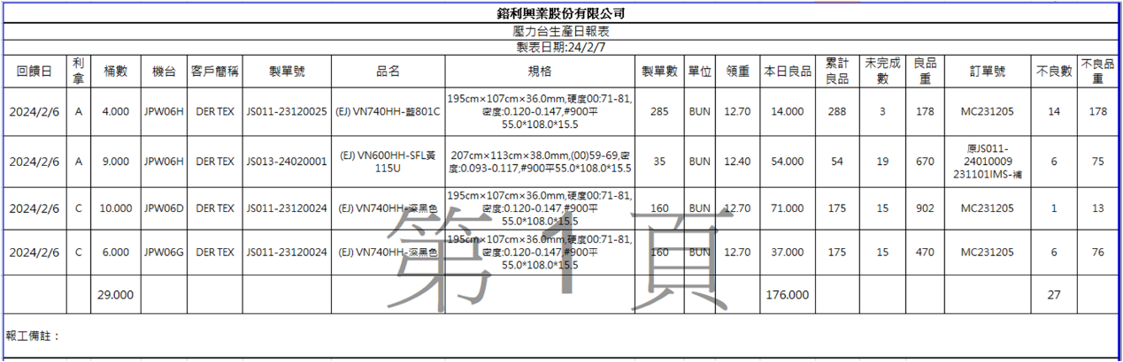

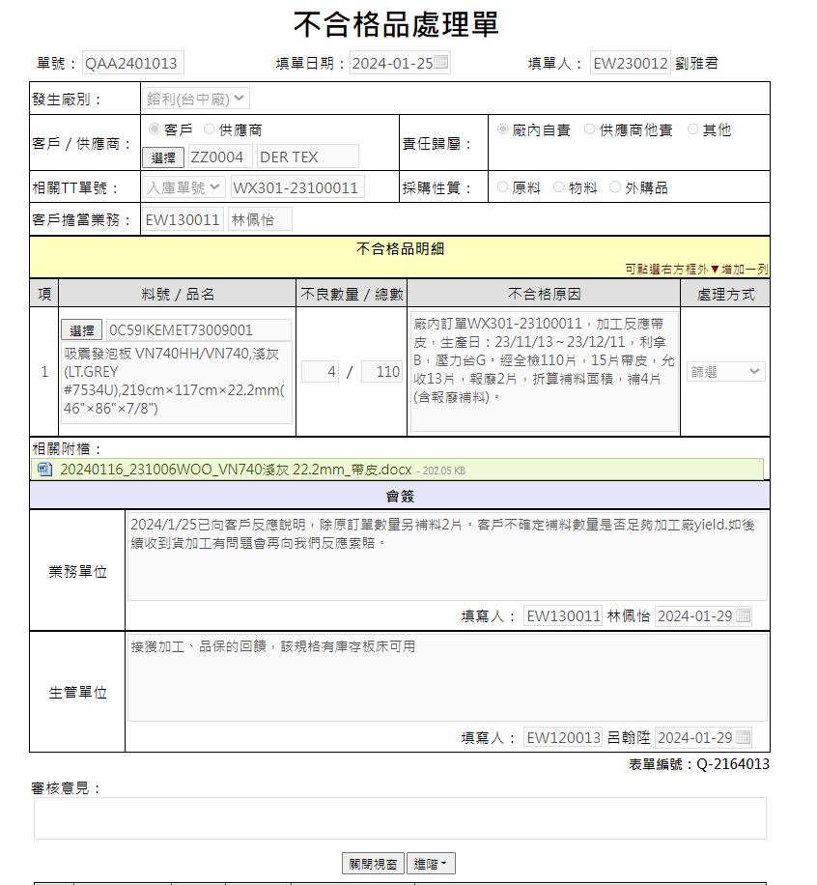

系統以一天內為週期，會自動彙總計算依2.1產出的不良，以工單及不良類型作統計產出結果（如下圖）。

|  |  |  |  |  |
| --- | --- | --- | --- | --- |
| 廠別 | 不良項目 | 不良數 | 工單數量 | 不良比例 |
| W | 色花 | 7 | 200 | 3.5 |
| W | 針孔 | 4 | 200 | 2 |
| W | 破洞 | 2 | 250 | 0.8 |

2.2.1 以上自動彙總計算的時機：

2.2.1.1 一張工單正常生產截止(完成)時。

2.2.1.2 一張工單非正常因素停止生產時。

2.3依據2.2統計結果，當不良數/工單數量 超過**「不良項目比率基本檔」**所設定的容許比率（如下圖），系統自動生產 **「品質矯正預防措施」**，並由系統自動發出mail通知品保經理。由品保經理進入MES系統指定處理人員在期限內於處理**「品質矯正預防措施」**。

2.3.1所以依據此說明的例子：色花2%，針孔 3%、破洞3.5% 為容許上限。跟據2.2的統計結果，色花不良比例3.5%超過**「不良項目比率基本檔」**所設定容許比率，因此這不良項目將自動產生**「品質矯正預防措施」**，而針孔及破洞等項目均未達到所設定的容許比率，所以不會發出異常通知。

|  |  |  |
| --- | --- | --- |
| 廠別 | 不良項目 | 不良率% |
| W | 色花 | 2 |
| W | 針孔 | 3 |
| W | 破洞 | 2.5 |

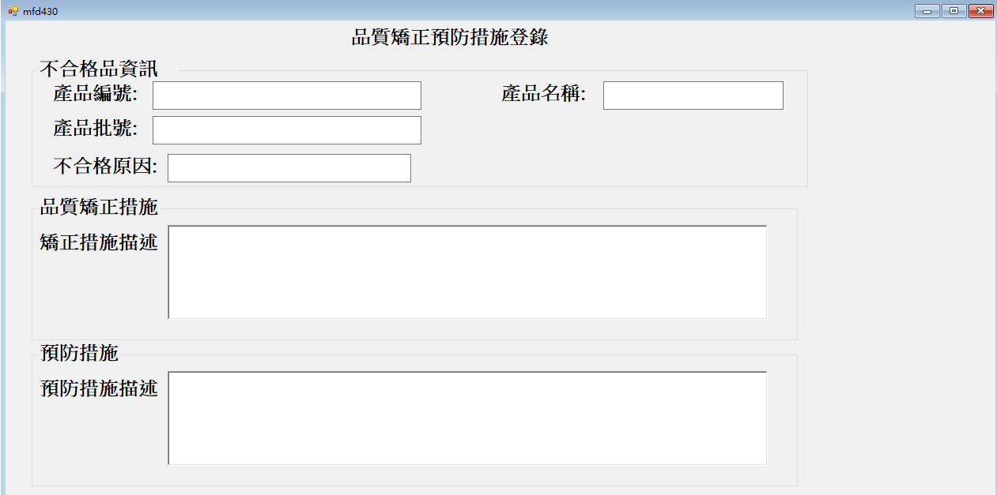

以上是一份簡單的不合格品登錄及品質矯正預防措施功能開發規格書，實際情況會根據組織的需求進行調整和擴充。

**系統欄位說明**

**「不合格登錄系統」**

產品資訊

1.產品編號

類型：字串

必填：是

2.產品名稱

類型：字串

必填：是

3.產品批次號

類型：字串

必填：是

4.原因代碼

類型：文字

必填：是

5.不合格原因描述

類型：多行文字

必填：是

6. 不合格品數量

類型：數字

必填：是

7. 生產日期

類型：日期

必填：是

**「品質矯正預防措施」**

1.產品編號

類型：字串

來源：不合格品登錄資料

2 產品名稱

類型：字串

來源：不合格品登錄資料

3 產品批次號

類型：字串

來源：不合格品登錄資料

4 不合格原因

類型：字串

來源：不合格品登錄資料

5 矯正措施描述

類型：多行文字

必填：是

6 預防措施描述

類型：多行文字

必填：是

7. 實施人員

類型：字串

必填：是

8. 實施日期

類型：日期

必填：是

**「不良項目比率基本檔」**

1.廠別

類型：字串

必填：是

2.不良項目

類型：字串

必填：是

3.不良率

類型：數字

必填：是